Традиции нашей школы.
Торжественная линейка, посвященная Дню Знаний
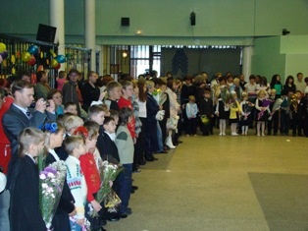
1 сентября 2009 г.
линейка проводилась
в ДК «Октябрь»
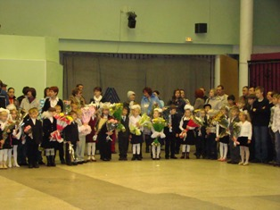

Линейку ведут
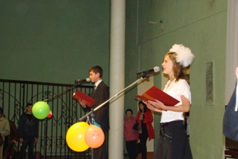
выпускники.

Напутственное слово
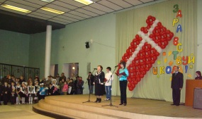
произносит директор школы И.Н Алексеева

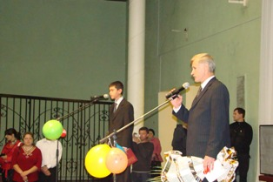

На линейке присутствуют гости.

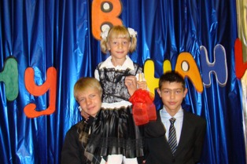
Первый школьный звонок дают
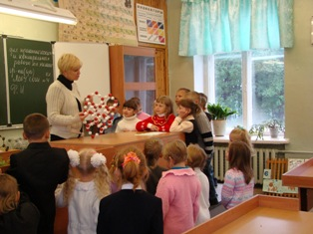
лучшие выпускники школы и первоклассники.

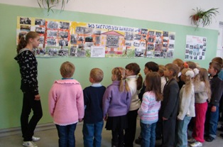
Для первоклассников выпускники проводят экскурсию по школе, рассказывают об истории школы.

